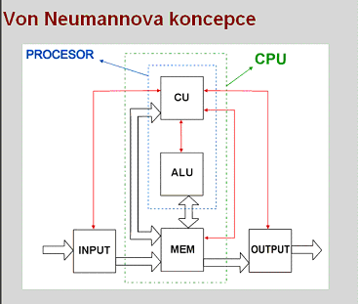

http://kurzik.wz.cz/arch.htm

Data i program se nejdříve přenesou (přepíší, načtou, nahrají ) ze vstupního zařízení do paměti počítače. Program se skládá ze strojových instrukcí, ve kterých uživatel zakódoval jednotlivé dílčí pokyny pro činnost počítače. Řídící jednotka potom postupně čte strojové instrukce a podle pokynů, které jsou v nich zakódovany, řídí činnost celého počítače. ALJ podle pokynů řídící jednotky realizuje aritmeticko-logické operace s čísly uloženými v paměti a výsledky ukládá do střadače. Ze střadače může být výsledek buď uložen zpět do paměti nebo zobrazen či vytištěn na výstupním zařízení.
http://209.85.135.104/search?q=cache:o2xxxVfWzlIJ:pef.czu.cz/~halbich/kap2.ppt+von+Neumannova+koncepce&hl=cs&ct=clnk&cd=8&gl=cz

http://www.griseldaonline.it/foto/hardware/vonNeumann.jpg

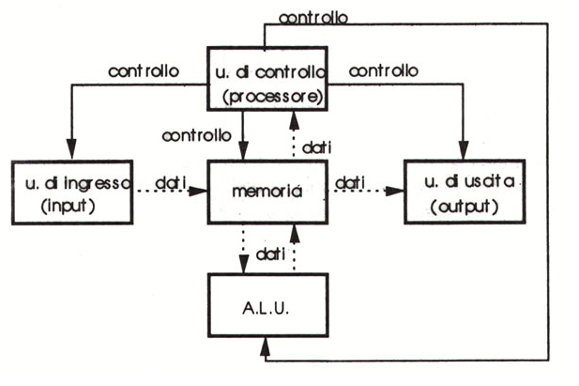
http://www.root.cz/clanky/jak-pracuje-pocitac/#k02

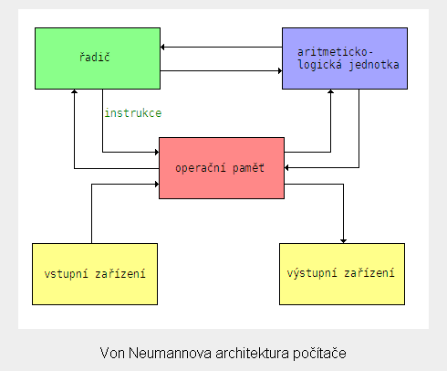

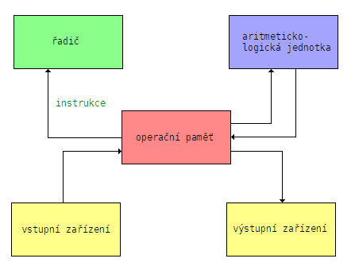
moje upravena verze s tokem zpracovavanych dat
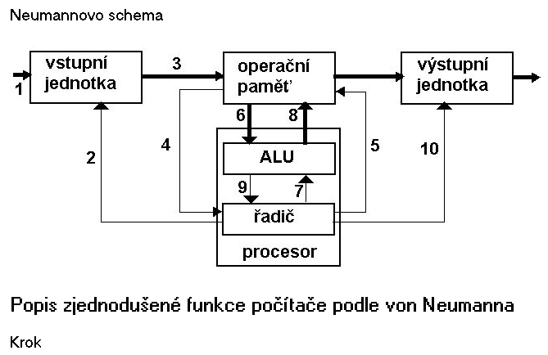
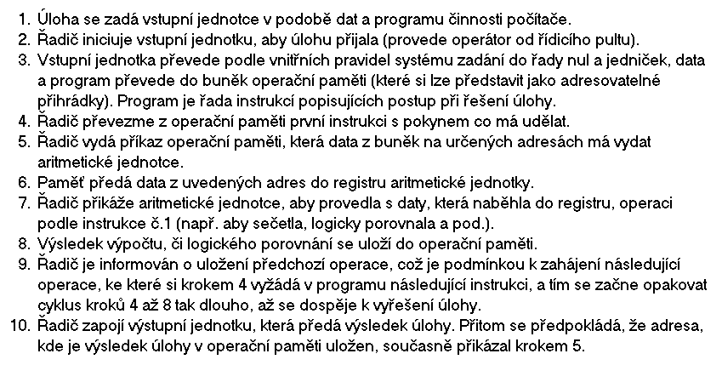

http://studentka.sms.cz/index.php?P_id_kategorie=7630&P_soubor=%2Fstudent%2Findex.php%3Fakce%3Dprehled%26subakce%3D1%26cat%3D6

